Aufgabe 7A: Ein Tisch und vier Stühle

In verschiedenen Situationen sitzt du an einem Tisch. Du arbeitest am Tisch, du isst am Tisch.
Es gibt aber auch Situationen, wo du am Tisch mit andern zusammen etwas besprichst, mit anderen plauderst, dich über etwas unterhältst oder…

Eine solche Situation mit einem Tisch und vier Stühlen möchten wir darstellen.
- Bildet 3er oder 4er Gruppen.
- Stellt euch eine Situation in der Schule oder in der Freizeit vor.
- Überlegt euch, wie sich eine einzelne Szene darstellen lässt.
- Stellt einen typischen Ausschnitt dieser Szene als Standbild dar (wie wenn der Film angehalten wird).
- Nehmt eine bestimmte Haltung ein, Gestik und Gesichtsausdruck unterstützen sie und bewegt euch nicht mehr. Durch ein deutliches Klatschen der Lehrperson wird die Szene wieder aufgelöst.

- Probt gemeinsam eure Szene.
- Wählt die beste Situation für das Standbild aus, und zeigt sie den andern in der Klasse.
- Fotografiere die Szene (evtl. macht dies die Lehrperson), damit ihr die Wirkung und Aussagekraft selber beurteilen könnt.

LERNZIEL:
- Mit Körpersprache eine Szene darstellen und die Wirkung und Aussagekraft beurteilen

Die Zuschauer sollten aus dem gestellten Bild sehen:
1. Worum geht es bei dieser Situation?
2. Welche Stimmung herrscht im Raum?
3. Wie verstehen sich die Personen untereinander?

Ein Tisch und vier Stühle

Überprüft die Wirkung und Aussagekraft der Situation mit der Fotografie der Szene.

1. Worum geht es bei dieser Situation?
Antwort:

Die Anordnung der Stühle und Personen zeigt dies: ja einzelne nein
Die Haltung der Personen drückt dies aus: alle einzelne keine
Die Gesten der Personen passen zur Situation: alle einzelne keine
Die Mimik der Personen passt zur Situation: alle einzelne keine

2. Welche Stimmung herrscht im Raum?
Antwort:

Dies zeigt Anordnung der Stühle und Personen. ja einzelne nein
Dies zeigt die Haltung einzelner Personen. alle einzelne keine
Dies zeigt die Gestik von einzelnen Personen. alle einzelne keine
Dies zeigt die Mimik von einzelnen Personen. alle einzelne keine

3. Wie verstehen sich die Personen untereinander?
Antwort:

Ich erkenn dies, …
weil einzelne Personen an einem bestimmten Platz sind. ja nein
weil einzelne Personen eine bestimmte Haltung haben. ja nein
weil einige Blicke dies ausdrücken. ja nein

Aufgabe 7B: Der Esstisch von George Segal

Du siehst auf der Abbildung eine Situation, wie sie der Amerikaner George Segal festgehalten hat.
Die Personen sind in Gips abgeformt und nehmen wie im Standbild eine vom Künstler vorher genau überlegte Position im Raum ein.
Wenn wir nicht nur die Abbildung sehen würden, sondern die originale Arbeit, wäre es möglich, sich zwischen den Personen zu bewegen und am Gespräch teilzunehmen.

- Betrachte die dargestellte Situation und schreibe auf, was du siehst.
- Versetze dich in einzelne Figuren hinein. Welches Gespräch könnten sie führen? Schreibe auf, was die einzelnen Personen sagen.

LERNZIEL:
- Ein Kunstwerk betrachten und beschreiben; mögliche Antworten zu Aussage und Wirkung finden

Achte darauf:
1. Du beschreibst die Beziehungen der Personen zueinander und ihre Anordnung im Raum.
2. Du beschreibst wesentliche Aspekte der Haltung von mindestens 3 Personen.
3. Du beschreibst wesentliche Aspekte der Gestik von mindestens 3 Personen.
4. Das Gespräch passt zur Gesprächssituation und zu den einzelnen Personen.

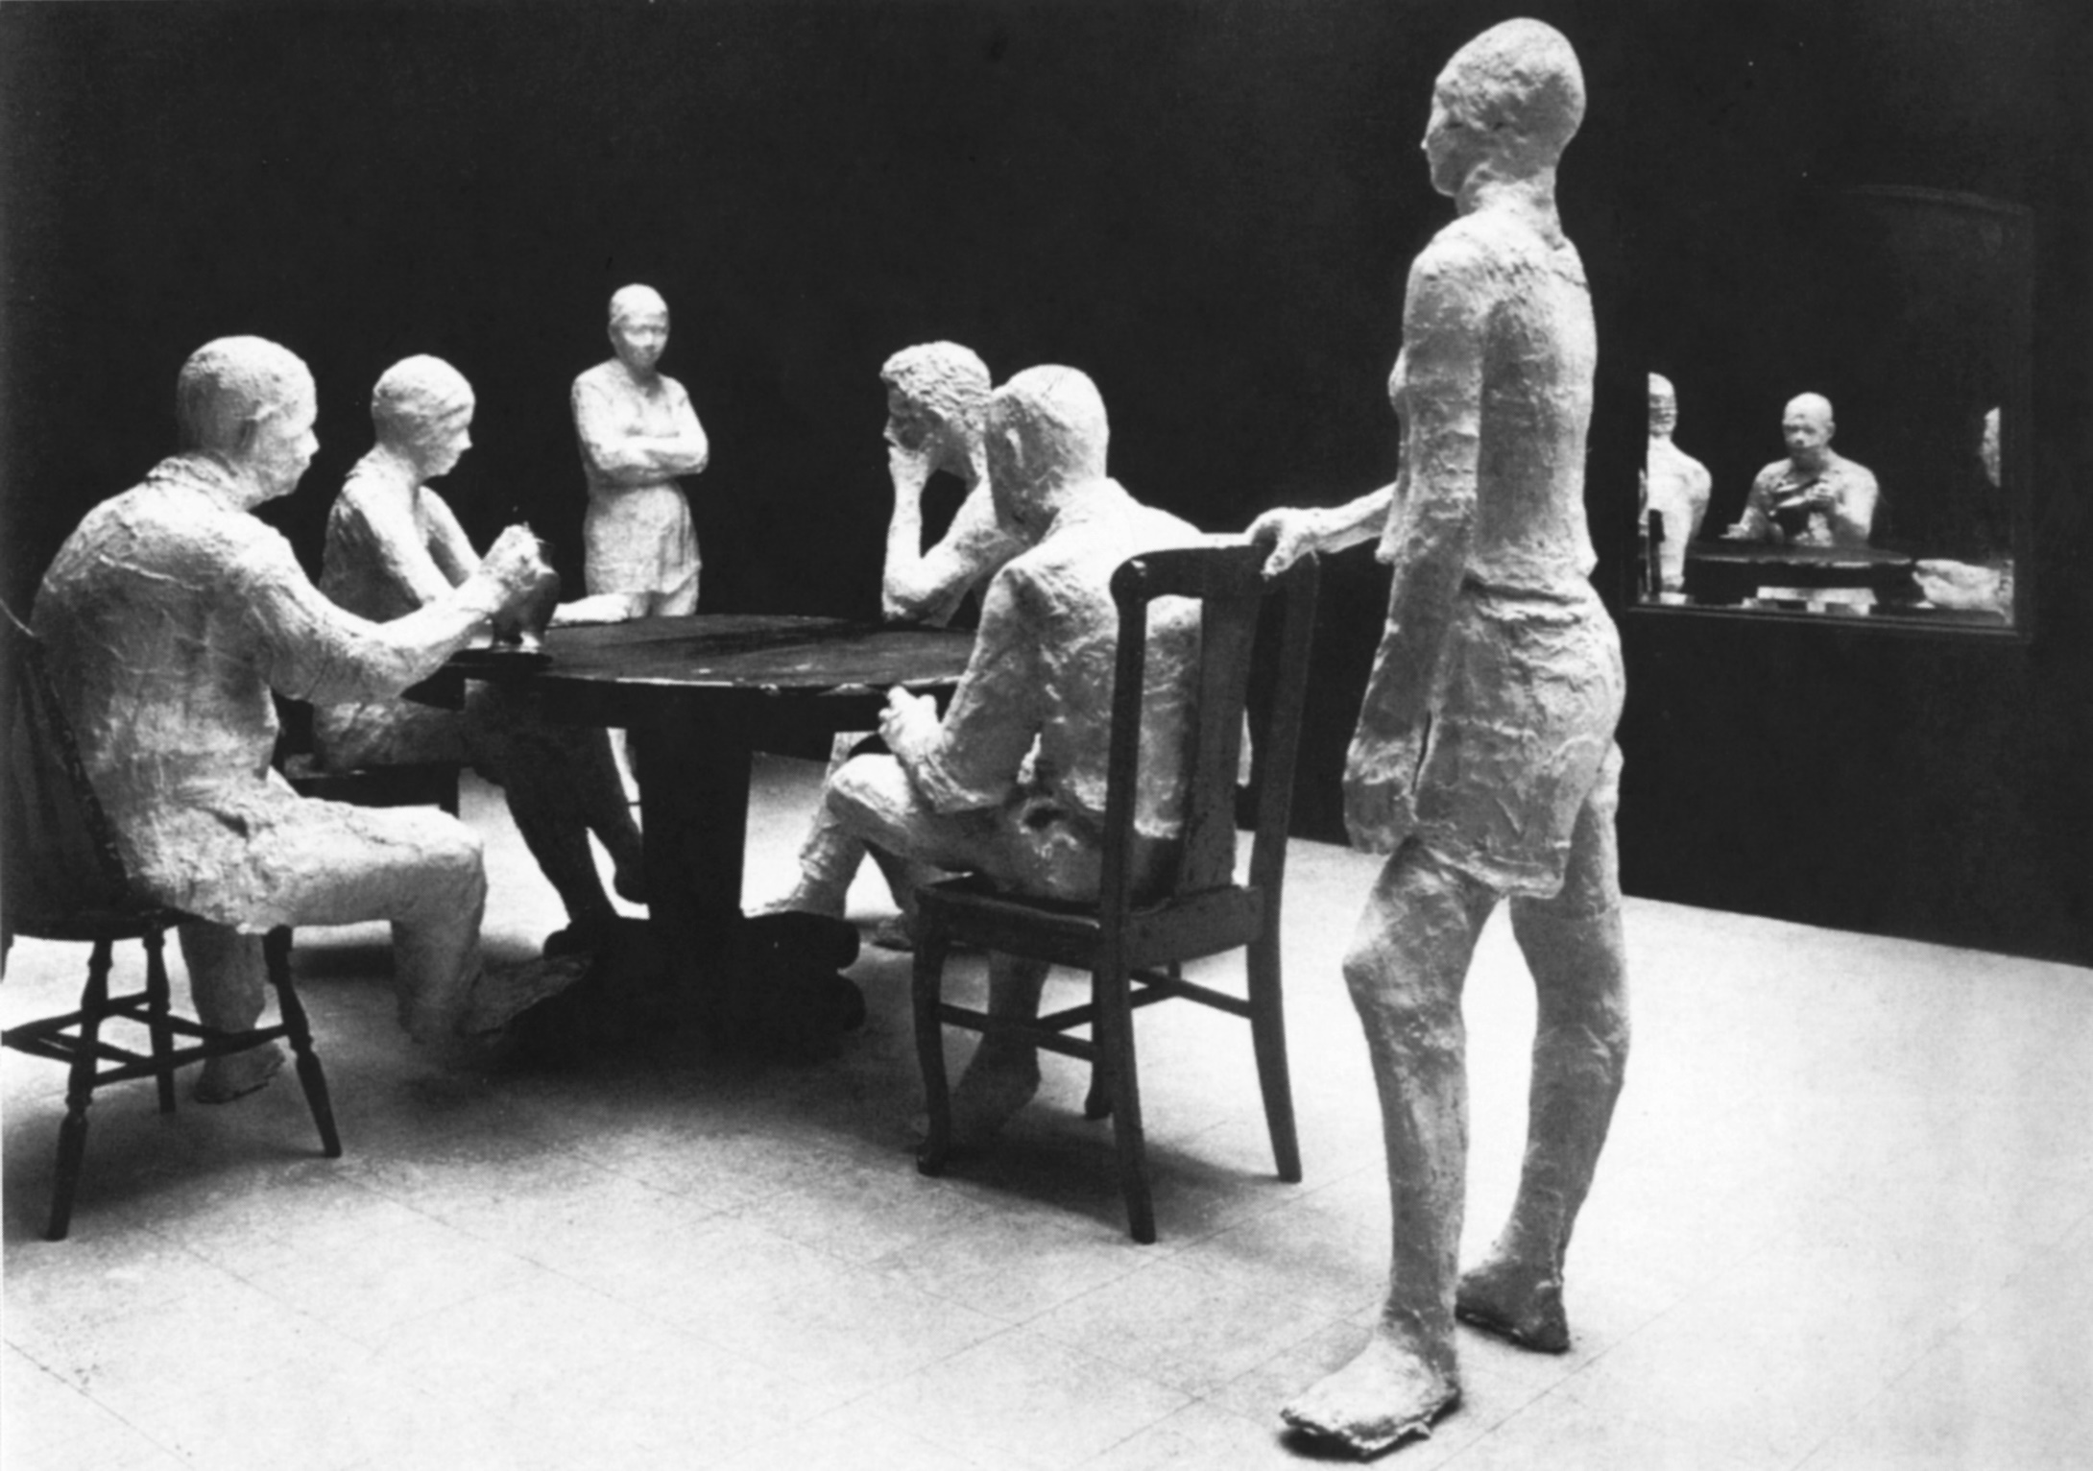
George Segal, «Der Esstisch», 1962 © 2023 The George and Helen Segal Foundation / ProLitteris, Zürich

